Выделение строк цветом в Журнале
Работаем в Журналах. Например, Покупки – Поступление или Продажи
- Реализация.
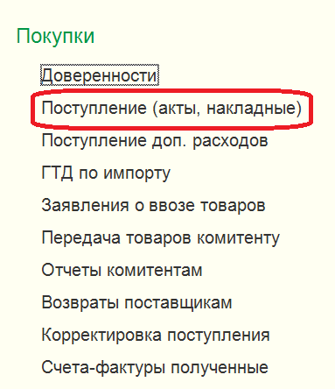
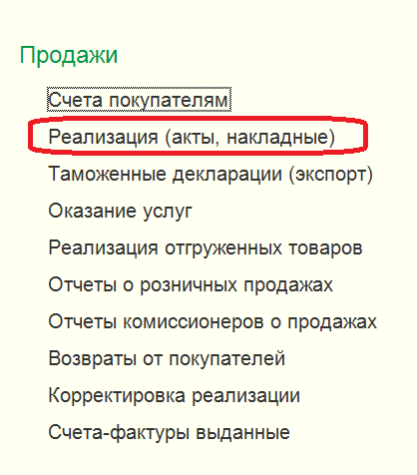
Хотим сделать выделение строк цветом по условию Оригинал документов получен или не получен.
В Журнале есть специальный признак Оригинал.
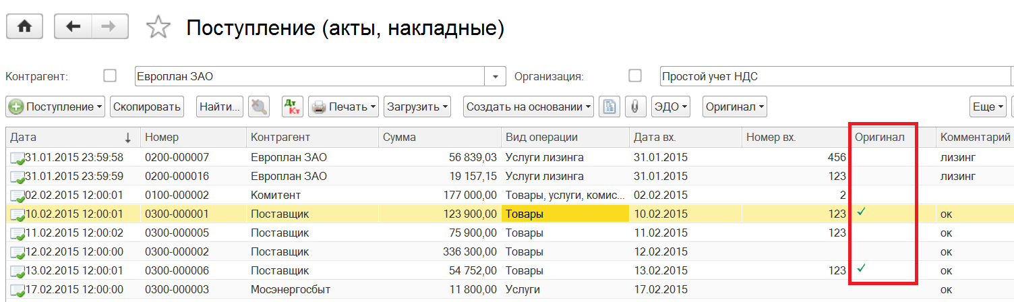
Для настройки переходим Еще – Настроить список.
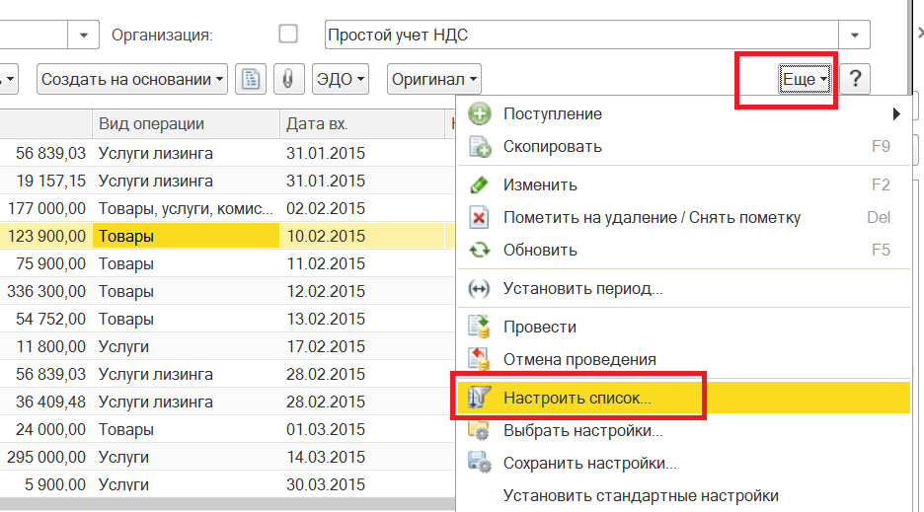

Условное оформление – Добавить.
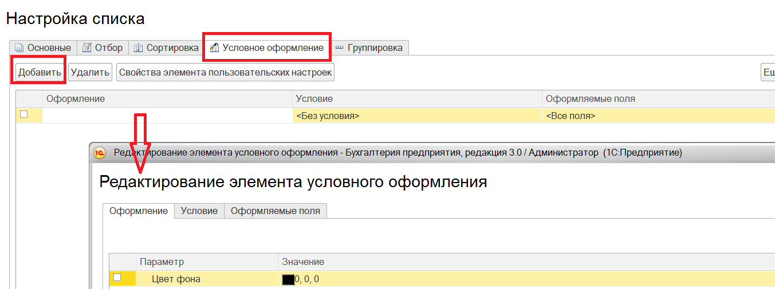

Выбираем Цвет текста, например, красный.
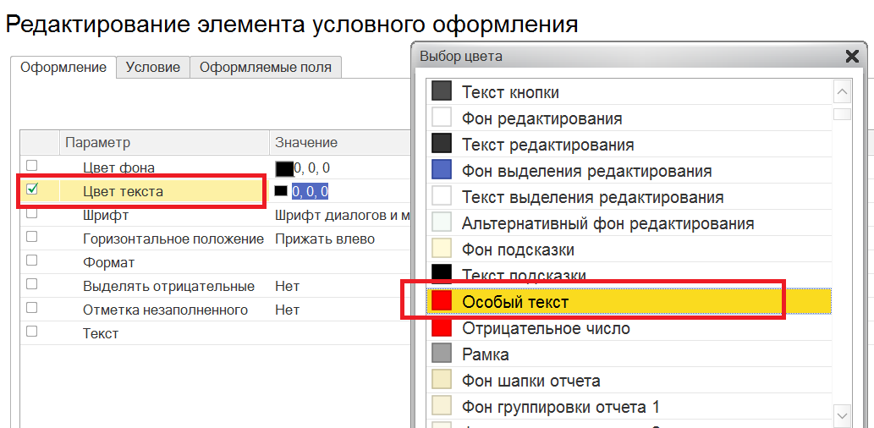
Получаем вид.
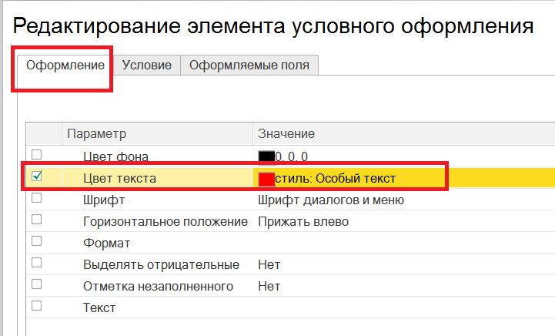

Условие – Оригинал (двойной клик) – справа в таблице установить «равно» и «нет».
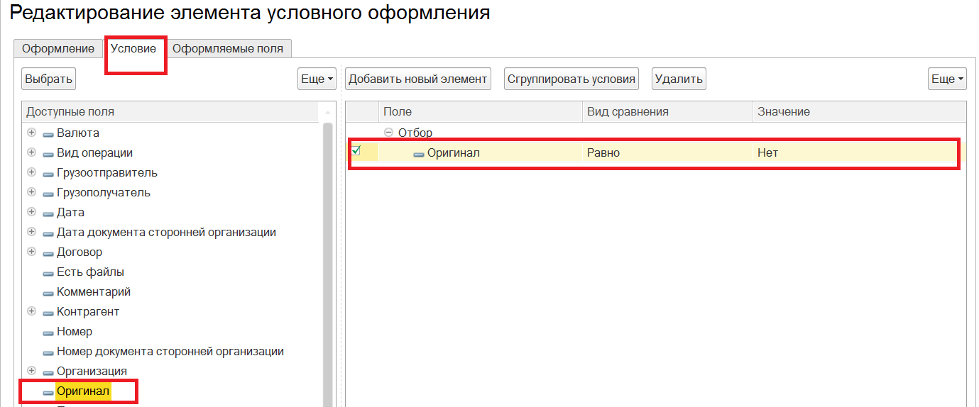
Т.е установили условие, что выделять строки, где нет оригинала в наличии. Оформляемые поля оставляем по умолчанию – будет выделена вся строка.
Все операции завершаем по кнопке ОК.
Завершаем редактирование списка.
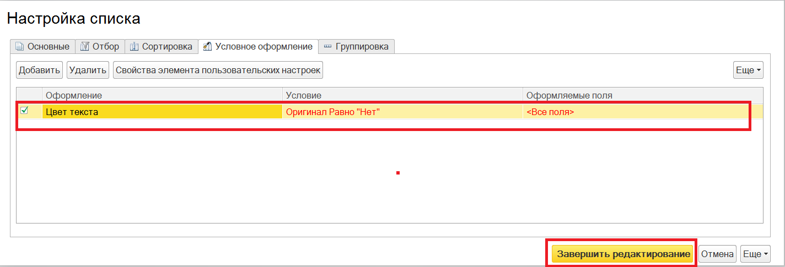
Получаем список, в котором все строки, где нет оригинала, выделены красным цветом.
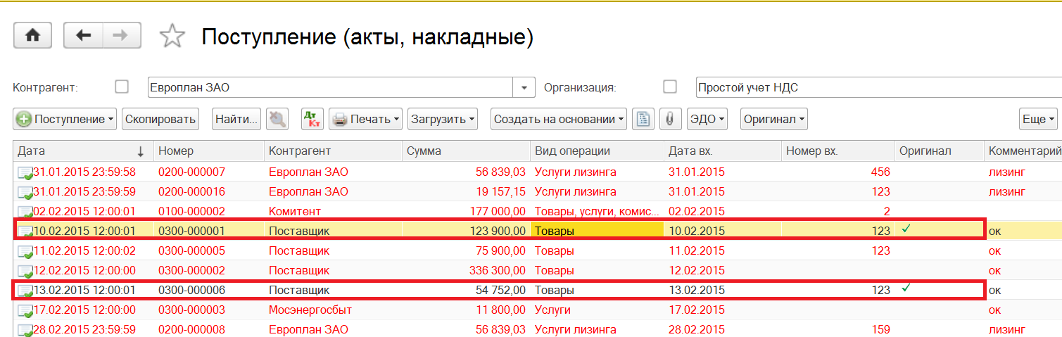
Если будет проставлена галочка Оригинал, то строка поменяет цвет по умолчанию.
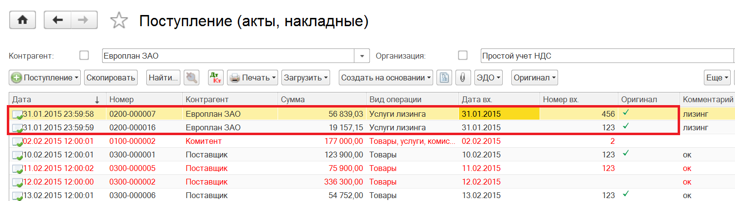
Аналогично можно выделить не цвет текста, а фон.
Еще – Настроить список - Условное оформление.
Текст меняем на Фон и выбираем нужный нам цвет в открывающемся окне.
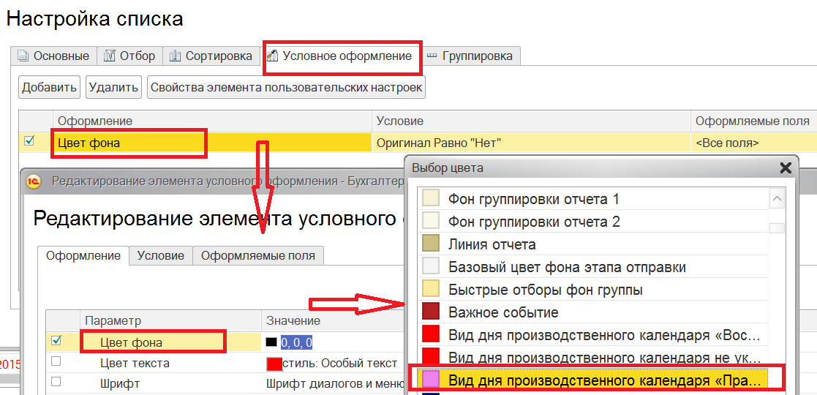
Получаем вид.
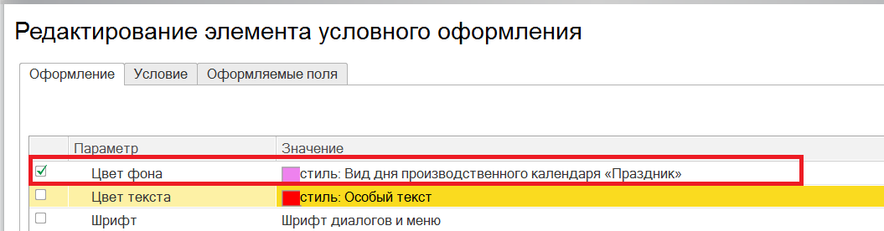
Все операции завершаем по кнопке ОК.
Завершаем редактирование списка.
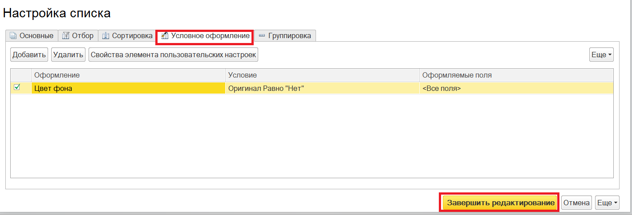
Получаем аналогичный эффект (нет Оригинала = строка выделена цветом), но уже с выделением фона строки.
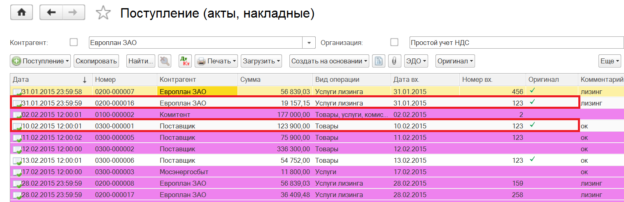
Чтобы убрать это оформление возвращаемся в настройки.
Еще – Настроить список - Условное оформление – снять галочку слева у настройки Цвет фона (или полностью удалить эту строку) и Завершить редактирование.
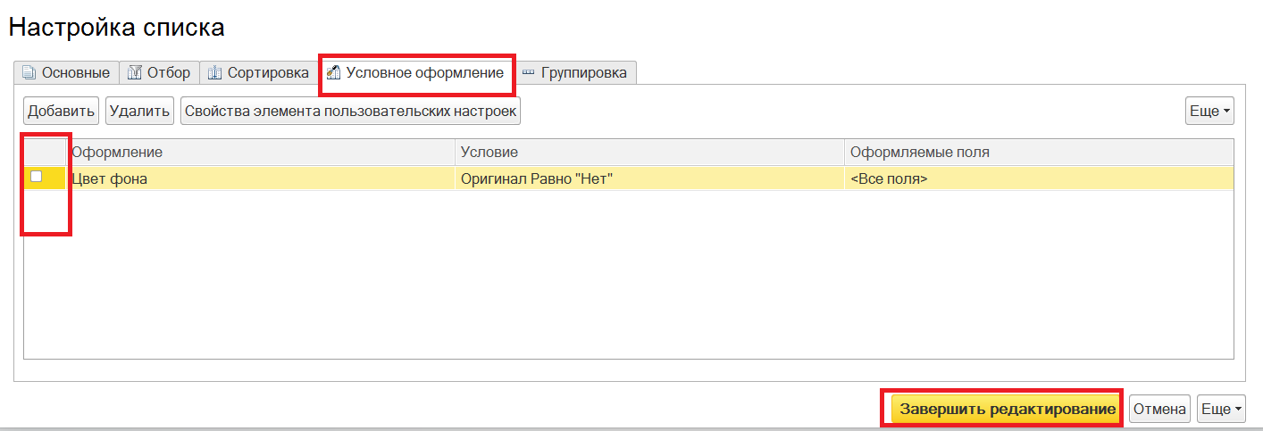

Список принимает исходный вид.
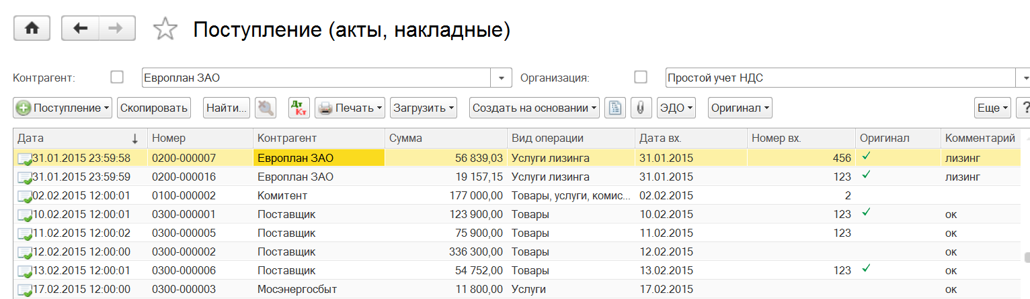

Группировка строк в Журнале
Например, журнал Банковские выписки.
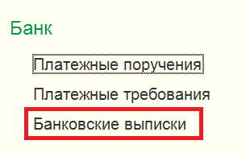
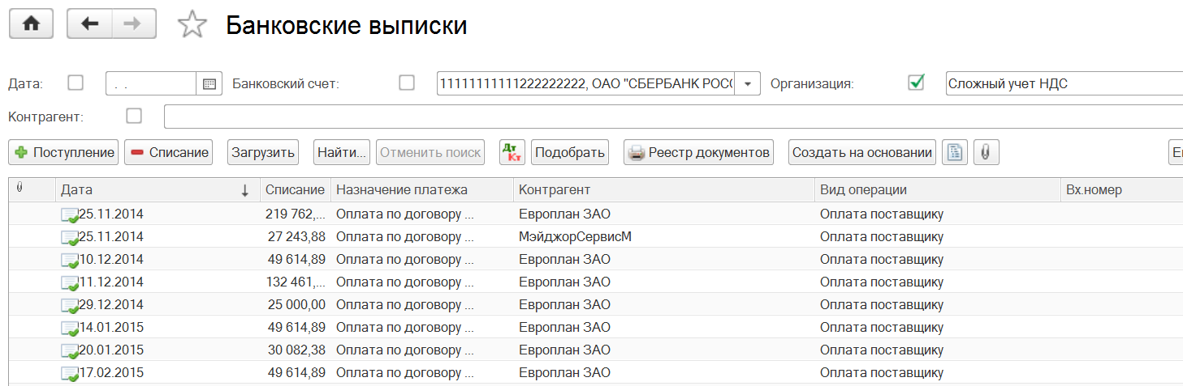
Хотим сгруппировать выписки по дням.
Еще – Настроить список – Группировка.
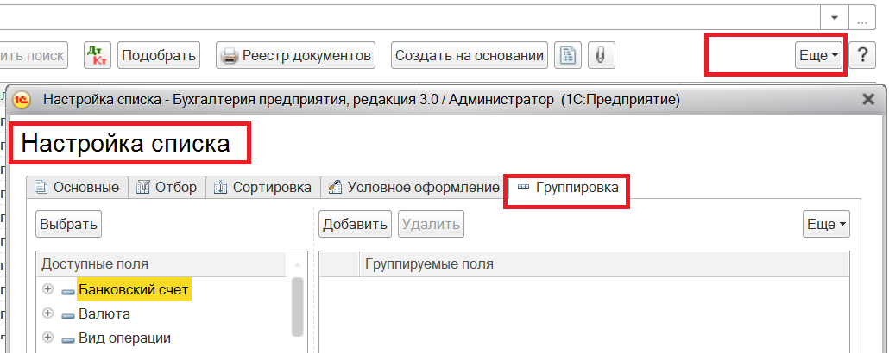
Слева находим нужное нам для группировки поле, в данном примере это Дата (двойной клик) – Завершить редактирование.
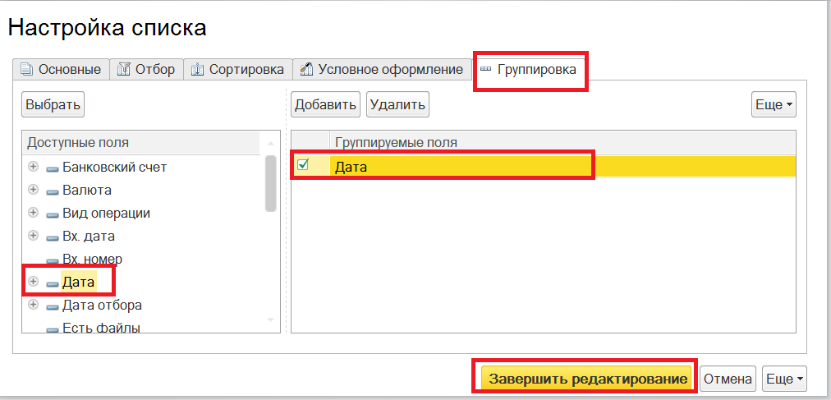
Список сгруппировался по датам. Можно открыть любую дату по плюсику и посмотреть, какие платежи были за этот день.
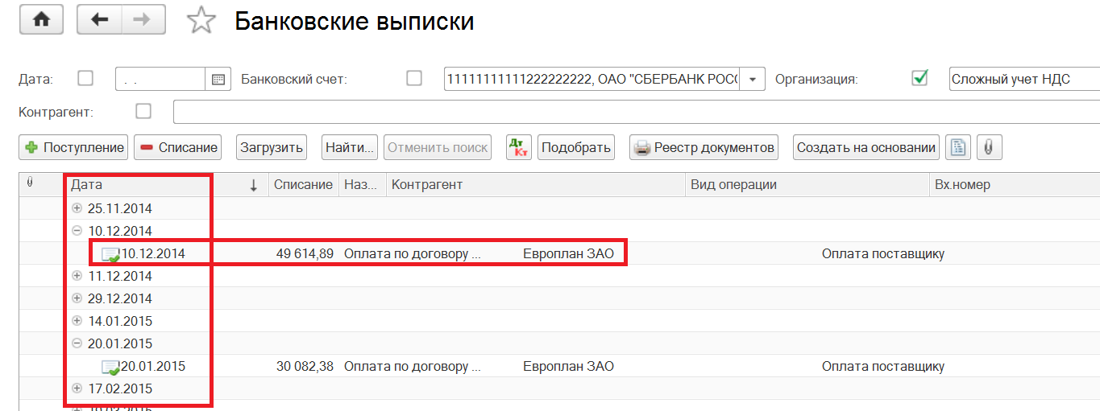

Отменить настройки аналогично.
Еще – Настроить список - Группировка – снять галочку слева у настройки (или полностью удалить эту строку) и Завершить редактирование.
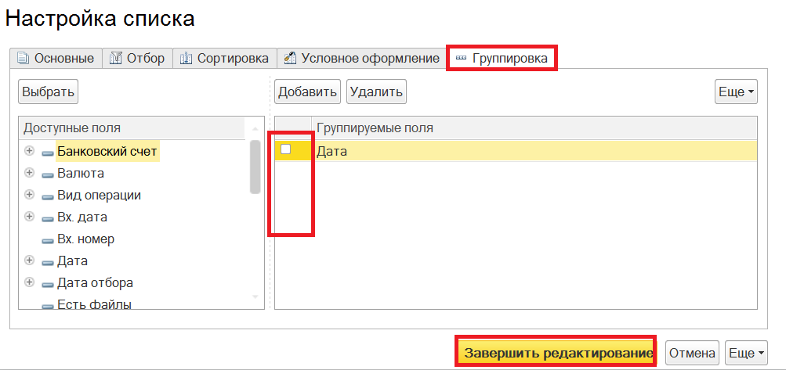
Список принимает прежний вид.


